**ГОСУДАРСТВЕННОЕ ОБРАЗОВАТЕЛЬНОЕ УЧРЕЖДЕНИЕ**

**ВЫСШЕГО ПРОФЕССИОНАЛЬНОГО ОБРАЗОВАНИЯ**

**"ДОНЕЦКИЙ НАЦИОНАЛЬНЫЙ ТЕХНИЧЕСКИЙ УНИВЕРСИТЕТ"**

Лабораторная работа № 7

Тема: «Ассемблер. Арифметический сопроцессор»

Проверил: Выполнил:

асс. каф. ПИ ст. гр. ПИ-18б

Ищенко А.П. Моргунов А. Г.

____.____.2020г. ____.____.2020г.

асс. каф. ПИ

Павлюк Е.Н.

____.____.2020г.

Донецк – 2019

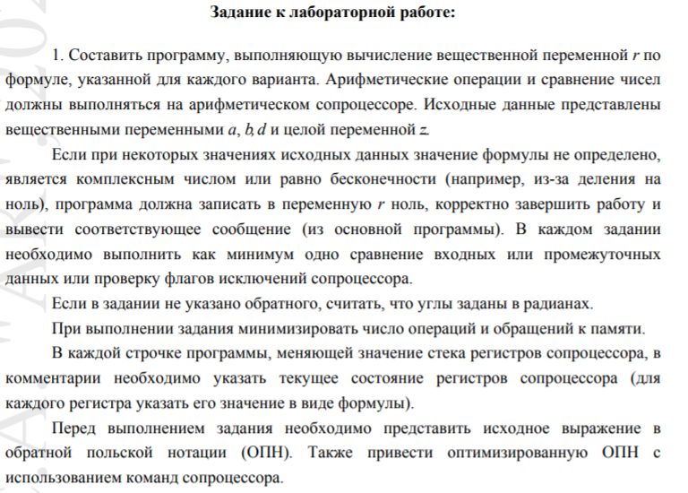



ОПН

e z ^ 5 / x y / cos 3 / z y + lg - -

Оптимизированная ОПН

e z FPOW 5 FDIV x y FDIV FCOS 3 FDIV z y FADDP FLDLG F

Код программы

#include <iostream>

#include <math.h>

using namespace std;

int main()

{

setlocale(LC_ALL, "rus");

float x, y,z, rCPP, rASM,zero = 0;

int err = 0,five=5,three=3;

float e = 2.7;

cout << "Введите x: ";

cin >> x;

cout << "Введите y: ";

cin >> y;

cout << "Введите z: ";

cin >> z;

if (z > 0)

//rCPP = sin(y) / sqrt(z) + (pow(cos(x + y), 2) * z);

rCPP = (pow(e,z))/5 - cos(y/x)/3-log10(z+y);

_asm

{

fld z ; z

fld e ; z, e

fyl2x ; z* log2(e)

FLD st ; z* log2(e), y* log2(e)

FRNDINT ; z* log2(e), A

FSUB st(1), st ; B, A

FXCH ; A, B

F2XM1 ; A, e^ B - 1

FLD1 ; A, e^ B - 1, 1

FADDP st(1), st ; A, e^ B

FSCALE ; A, e^ A* e^ B = e ^ z

FSTP st(1) ; e^ z

fild five ; e^ z, 5

fdivp st(1), st ; e^ z / 5

fld y ; e^ z / 5, y

fld zero ; e^ z / 5, y, 0

FCOMIP st, st(1) ; sin(y), z

jae error

fld x ; e^ z / 5, y, x

fdivp st(1), st ; e^ z / 5, y / x

fcos ; e^ z / 5, cos(y / x)

fild three ; e^ z / 5, cos(y / x), 3

fdivp st(1), st ; e^ z / 5, cos(y / x) / 3

fsubp st(1), st ; e^ z / 5 - cos(y / x) / 3

fldlg2 ; e^ z / 5 - cos(y / x) / 3, lg(2)

fld z ; e^ z / 5 - cos(y / x) / 3, lg(2), z

fld y ; e^ z / 5 - cos(y / x) / 3, lg(2), z, y

faddp st(1), st ; e^ z / 5 - cos(y / x) / 3, lg(2), z + y

fyl2x ; e^ z / 5 - cos(y / x) / 3, lg(z + y)

fsubp st(1), st ; e^ z / 5 - cos(y / x) / 3 - lg(z + y)

FST rASM;

jmp END; пропускаем ошибку;

error:; ошибка

mov err, 1; флаг ошибки = 1;

END:; конец модуля

}

if (err == 0)

{

cout << "Результат С++: " << rCPP << endl;

cout << "Результат ASM: " << rASM << endl;

}

else

{

cout << "Ошибка! Z <=0 " << endl;

}

}

